Министерство науки и высшего образования РФ
Федеральное государственное автономное
образовательное учреждение высшего образования
«СИБИРСКИЙ ФЕДЕРАЛЬНЫЙ УНИВЕРСИТЕТ»
Институт космических и информационных технологий
институт
Систем искусственного интеллекта
кафедра

ОТЧЕТ О ПРАКТИЧЕСКОЙ РАБОТЕ №6
Оценка в условиях неопределенности
тема

Преподаватель |  |  |  |  | Т. Н. Сизова
 |  |  | подпись, дата |  | инициалы, фамилия
Студент | КИ22-21Б, 032215739 |  |  |  | А. С. Полешко
 | номер группы, зачётной книжки |  | подпись, дата |  | инициалы, фамилия

Красноярск 2025

Содержание

Введение 3
Решение 4
Заключение 11
Список использованных источников 12

Введение

Цель работы: получить практические навыки в выборе управления системами в условиях риска, а также в нечетком оценивании систем.
Задание: изучение методов выбора управления в условиях риска, методов нечеткого оценивания систем.
Порядок выполнения:
1. Выбор управления в условиях риска.
1.1. Описание задачи выбора.
Определите задачу выбора, указав цель, варианты управления (2-4), возможные ситуации (2-4), критерий эффективности.
1.2. Определение значений критериев и вероятностей ситуаций.
Определите оценки эффективности системы для каждого варианта управления при каждой ситуации, а также вероятности появления ситуаций.
1.3. Выбор управления по различным критериям.
Для каждого варианта управления определите значения K(u_i):
- критерия среднего выигрыша;
- критерия Лапласа;
- критерия максимина (Вальда);
- критерия максимакса;
- критерия пессимизма – оптимизма (Гурвица);
- критерия минимакса (Сэвиджа).
По каждому критерию определите наилучший вариант.
2. Нечеткое оценивание систем.
2.1. Описание задачи нечеткого оценивания.
Выберите тип измеряемых объектов (систем), измеряемое свойство, базовое множество значений и лингвистическую переменную.
2.2. Построение функций принадлежности.
Для каждого из значений лингвистической переменной постройте функции принадлежности. Используйте трапециевидную форму функций. Результат представьте в виде графиков. Задайте функции принадлежности в виде формул.
2.3. Нечеткое оценивание объектов.
Выберите несколько (3-4) конкретных объектов выбранного типа с конкретными значениями измеряемого свойства на базовом множестве значений. Определите нечеткие значения лингвистической переменной, представив базовые значения в формулы функций принадлежности.

Решение

1 Выбор управления в условиях риска

Шаг 1. Описание задачи выбора.
Определим задачу выбора. Пусть:
Цель: выбор оптимальной стратегии отопления производственного помещения.
Варианты управления: виды отопления (электрическое – 150 тыс. руб., газовое – 200 тыс. руб., тепловые насосы – 300 тыс. руб.)
Ситуации: температура наружного воздуха (-10 °C, -20 °C, -30 °C)
Критерий эффективности: экономия на затратах относительно наихудшего варианта.
Шаг 2. Определение значений критериев и вероятностей ситуаций.
Определяем оценки эффективности системы для каждого варианта управления при каждой ситуации, а также вероятности появления ситуации и заносим данные в таблицу.
Вероятности появления ситуации определяем такие:
$$p_{1}​=0.5, { p}_{2}=0.3, { p}_{3}=0.2$$

Варианты управления, тыс. руб. | Возможные состояния среды, °C
 | -10 | -20 | -30
150 | 150 | 100 | 50
200 | 100 | 150 | 100
300 | 0 | 50 | 200

Шаг 3. Выбор управления по различным критериям.
Для каждого варианта управления определяем значения ${K(u}_{i}).$
1. Критерий среднего выигрыша
Для расчета среднего выигрыша, используя вероятности, применим формулу:
$$K_{\text{ср}}=p_{1}×k_{1}+p_{2}×k_{2}+p_{3}×k_{3}$$
Рассчитаем для каждого варианта:
– для 150 тыс. руб.:
$$K_{\text{ср}}=0.5×150+0.3×100+0.2×50=115$$
– для 200 тыс. руб.:
$$K_{\text{ср}}=0.5×100+0.3×150+0.2×100=115$$
– для 300 тыс. руб.:
$$K_{\text{ср}}=0.5×0+0.3×50+0.2×200=55$$
Наилучшим считается вариант, имеющий максимальную эффективность: $К_{ср}$ для 150 и 200 тыс. руб.
2. Критерий Лапласа
Предположим, что все состояния вероятны, т.е. $p_{1}=p_{2}=p_{3}=\frac{1}{3}​$. Рассчитаем для каждого варианта:
$$K_{\text{Лапласа}}=\frac{k_{1}+k_{2}+k_{3}}{3}​​$$
– для 150 тыс. руб.:
$$K_{\text{Лапласа}}=\frac{150+100+50}{3}=\frac{300}{3}=100$$
– для 200 тыс. руб.:
$$K_{\text{Лапласа}}=\frac{100+150+100}{3}=\frac{350}{3}=116,7$$
– для 300 тыс. руб.:
$$K_{\text{Лапласа}}=\frac{0+50+200}{3}=\frac{250}{3}=83,3$$
Наилучшим считается вариант, имеющий максимальную эффективность: $К_{Лапласа}$ для 200 тыс.
3. Критерий максимина (Вальда):
Это минимизация возможных потерь. Для каждого варианта выбираем наименьшее значение и выбираем максимальное из них.
– для 150 тыс. руб.: минимум 50.
– для 200 тыс. руб.: минимум $100$.
– для 300 тыс. руб.: минимум $0$.
Наилучшим считается вариант, имеющий максимальную эффективность: $К_{Вальда}$ для 200 тыс.
4. Критерий максимакса:
Это максимизация выигрышей. Для каждого варианта выбираем наибольшее значение и выбираем максимальное из них.
– для 150 тыс. руб.: максимум 150.
– для 200 тыс. руб.: максимум $150$.
– для 300 тыс. руб.: максимум $200$.
Наилучшим считается вариант, имеющий максимальную эффективность: $К_{максимакса}$ для 300 тыс.
5. Критерий Гурвица (пессимизм-оптимизм):
Параметр α отражает степень оптимизма. Применяем следующую формулу:
$$K_{\text{Гурвица}}=α×\text{максимум}+\left(1-α\right)×\text{минимум}$$
Предположим, α=0,7.
– для 150 тыс. руб.:
$$K_{Гурвица}=0.7×150+0.3×50=120$$
– для 200 тыс. руб.:
$$K_{Гурвица}=0.7×150+0.3×100=135$$
– для 300 тыс. руб.:
$$K_{\text{Гурвица}}=0.7×200+0.3×0=140$$
Наилучшим считается вариант, имеющий максимальную эффективность: $К_{Гурвица}$ для 300 тыс.
6. Критерий минимакса (Сэвиджа):
Это минимизация потерь по сравнению с лучшим возможным вариантом. Для каждого варианта рассчитываем потери по каждому состоянию и находим минимальные.
Потери для каждого состояния для каждого варианта считаются как:
$$∆k_{ij}=max{ k}_{ij}-k_{ij}​$$
– для 150 тыс. руб.:
$$L_{11}=150-150=0$$
$$L_{12}=150-100=50$$
$$L_{13}=200-50=150$$
max = $150$
– для 200 тыс. руб.:
$$L_{21}=150-100=50$$
$$L_{22}=150-150=0$$
$$L_{23}=200-50=150$$
max = $150$
– для 300 тыс. руб.:
$$L_{31}=150-0=150$$
$$L_{32}=150-50=100$$
$$L_{33}=200-200=0$$
max = 150
Наилучшим считается вариант, имеющий минимальное значение - для всех вариантов управления.
Собираем данные в сводную таблицу:

Варианты управления, тыс. руб. | Эффективность для разных состояний среды, °C |  |  | Эффективность по критериям
 | -10 | -20 | -30 | Среднего выигрыша | Лапласа | Вальда | максимакса | Гурвица | Сэвиджа
150 | 150 | 100 | 50 | 115 | 100 | 50 | 150 | 120 | $$150$$
200 | 100 | 150 | 100 | 115 | 116,7 | 100 | 150 | 135 | $$150$$
300 | 0 | 50 | 200 | 55 | 83,3 | 0 | 200 | 140 | 150

Вывод: при заданных параметрах и вероятностях критерии среднего выигрыша, Лапласа и Вальда выбирают вариант $u_{2}$ – газовое (200 тыс. руб.) как наилучший вариант стратегии отопления производственного помещения, однако критерии максимакса, Гурвица и Сэвиджа выбирают вариант $u_{3}$ – тепловые насосы (300 тыс. руб.).

2 Нечеткое оценивание систем
Шаг 1. Описание задачи нечеткого оценивания.
Определим тип изменяеемых объектов (систем). Пусть:
Объекты: помещения различного назначения.
Свойство: температура воздуха.
Базовое множество: от -10 °C до +45 °C
Лингвистическая переменная: «комфортность температуры»
(значения: «холодно», «прохладно», «комфортно», «жарко»).
Шаг 2. Построение функций принадлежности.
Для каждого значения лингвистической переменной, построим трапециевидные функции принадлежности (рисунок 1). Возьмем следующие интервалы для прибыли (в °C):
– холодно: от –10 до 10;
– прохладно: от 5 до 20;
– комфортно: от 15 до 30;
– жарко: от 25 до 45.

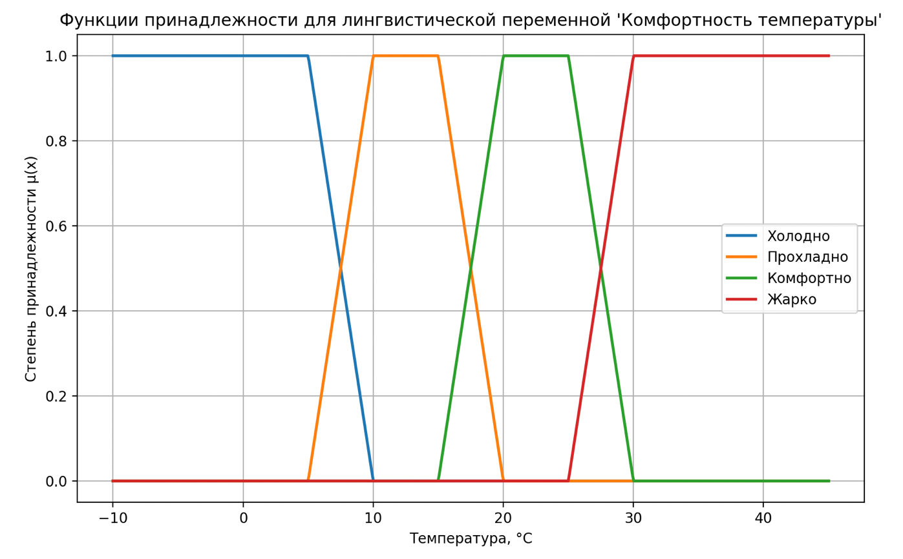
Рисунок 1 – Функции принадлежности нечетких множеств
Зададим функции принадлежности в виде формул.

– холодно:
$$μ_{холодно}\left(x\right)=\left\{\begin{matrix}0, x≤ -10 \\ 1 , -10<x≤5 \\ \frac{10-x}{5} , 5<x≤10 \\ 0, x>10\end{matrix}\right.$$

– прохладно:
$$μ_{прохладно}(x)=\left\{\begin{matrix}0, x<= 5 \\ \begin{matrix}\frac{x-5}{5} , 5<x≤10 \\ 1, 10 < x≤15 \\ \frac{20-x}{5} , 15<x≤20\end{matrix} \\ 0, x>20\end{matrix}\right.$$
– комфортно:
$$μ_{комфортно}(x)=\left\{\begin{matrix}0, x<= 15 \\ \begin{matrix}\frac{x-15}{5} , 15<x≤20 \\ 1, 20 < x≤25 \\ \frac{30-x}{5} , 25<x≤30\end{matrix} \\ 0, x>30\end{matrix}\right.$$
– жарко:
$$μ_{жарко}(x)=\left\{\begin{matrix}0, x<= 25 \\ \frac{x-25}{5} , 25<x≤30 \\ 1, 30<x≤45 \\ 0, x>45\end{matrix}\right.$$
Шаг 3. Нечеткое оценивание объектов.
Определяем для 3-х примеров нечеткие значения лингвистической переменной, представив базовые значения в формулы функции принадлежности.
Пример 1: температура 8 °C
- Холодно: $μ_{холодно}=0,6$
- Прохладно: $u_{прохладно}=0,2$
- Комфортно: $μ_{комфортно}=0$
- Жарко: $μ_{жарко}=0$
Пример 2: температура 22 °C
- Холодно: $μ_{холодно}=0$
- Прохладно: $u_{\text{прохладно}}=0,2$
- Комфортно: $μ_{\text{комфортно}}=0,8$
- Жарко: $μ_{\text{жарко}}=0$
Пример 3: температура 32 °C
- Холодно: $μ_{холодно}=0$
- Прохладно: $u_{прохладно}=0$
- Комфортно: $μ_{\text{комфортно}}=0$,2
- Жарко: $μ_{\text{жарко}}=0,8$

Заключение

В ходе выполнения лабораторной работы были успешно применены методы оценки управления в условиях риска и нечеткого оценивания.

Список использованных источников

- Электронный курс образовательной программы по дисциплине «Интеллектуальный анализ данных» // Система электронного обучения Сибирского Федерального университета: [сайт]. – Красноярск, 2010 – . – URL: https://e.sfu-kras.ru/course/view.php?id=35985 (дата обращения: 11.11.2025). – Режим доступа: для авториз. пользователей. – Текст: электронный.

